# **Docker构建镜像报“invalid diffID for layer xxx”**

异常信息



 在某一台服务器加载过后出现这个问题，应该是某一层的镜像盐值不一致导致的

具体解决

把出现错误的**sha256记录一下sha256:d01a040bd8a04b756bf184076bdeb95ab91a19da3e5803acd2d8f8bd43ce902c**

首先先把这个镜像解压出来，找到加载失败的那一层镜像，

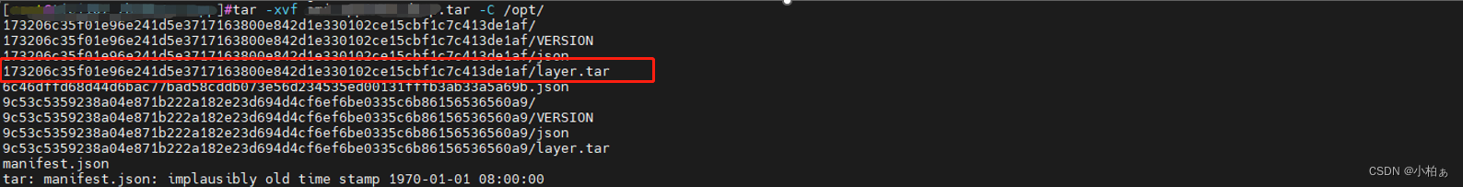

重新生成镜像层sha256

IMG_259

将之前错误的加密生成的镜像替换最新加密生成的镜像

**sed** -i **"s/d01a040bd8a04b756bf184076bdeb95ab91a19da3e5803acd2d8f8bd43ce902c/bf49af9d33a667658353b0025d9c3cbfae5f78bd02c834a4f57a8e809fa5a6f8/g"** 6c46dffd68d44d6bac77bad58cddb073e56d234535ed00131fffb3ab33a5a69b.json

 重新用sha256生成新的镜像id

sha256sum 6**c**46dffd68d44d6bac77bad58cddb073e56d234535ed00131fffb3ab33a5a69b.json88ee2ff401d2**c**6fe395e9**cc**93b20443550bb028**c**69df15a4f38a7758884e7244 6**c**46dffd68d44d6bac77bad58cddb073e56d234535ed00131fffb3ab33a5a69b.json

修改名字

mv 6**c**46dffd68d44d6bac77bad58cddb073e56d234535ed00131fffb3ab33a5a69b.json 88ee2ff401d2**c**6fe395e9**cc**93b20443550bb028**c**69df15a4f38a7758884e7244.json

替换manifest.json里的重新生成的镜像id

**sed** -i **"s/6c46dffd68d44d6bac77bad58cddb073e56d234535ed00131fffb3ab33a5a69b/88ee2ff401d2c6fe395e9cc93b20443550bb028c69df15a4f38a7758884e7244/g"** manifest.json

然后重新打包，构建就可以啦

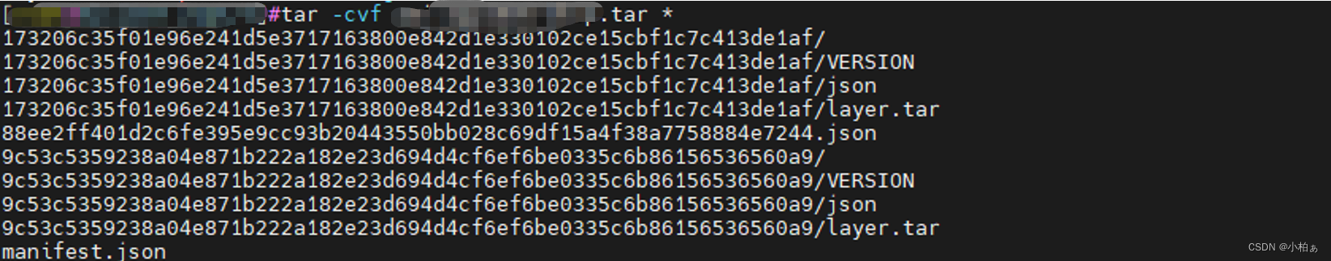

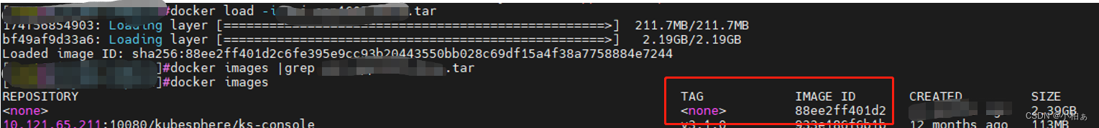

 此时重新打个tag上传harbor可以使用啦